F
Union internationale pour la protection des obtentions végétales

Réunion sur l’élaboration d’un formulaire de demande  électronique  Dixième réunion  Genève, 27 octobre 2017 | UPOV/EAF/10/2  Original : anglais  Date : 9 octobre 2017
Faits nouveaux concernant le formulaire de demande électronique
Document établi par le Bureau de l’Union
Avertissement : le présent document ne représente pas les principes ou les orientations de l’UPOV

Résumé

L’objet du présent document est de rendre compte des faits nouveaux survenus depuis la neuvième réunion en vue de l’élaboration d’un formulaire de demande électronique (“réunion EAF/9”) tenue à Genève le 7 avril 2017 et de présenter des propositions pour l’avenir.

Les membres participant à l’élaboration du formulaire de demande électronique sont invités

- à prendre note des faits nouveaux concernant la version 1.1 du formulaire de demande électronique et des projets pour l’élaboration de la version 2.0, dont il est rendu compte dans le présent document,

- à noter qu’un rapport sera établi par le Bureau de l’Union sur les décisions prises par le Conseil à sa cinquante et unième session ordinaire concernant l’outil de demande de droit d’obtenteur (formulaire de demande électronique), et notamment le nom du formulaire et son financement,

- à prendre note des faits nouveaux concernant les communications, dont il est rendu compte aux paragraphes 25 à 27,

- à examiner les propositions relatives à l’évolution du formulaire de demande électronique, présentées aux paragraphes 28 à 30,

- à examiner le calendrier proposé pour les prochaines versions du formulaire et les conditions que les membres de l’Union doivent remplir pour pouvoir utiliser le formulaire, comme indiqué aux paragraphes 32 et 33.

Le présent document est structuré comme suit :
Résumé 1
Informations générales 2
Faits nouveaux survenus à la neuvième réunion en vue de l’élaboration d’un prototype de formulaire électronique 2
Faits nouveaux survenus depuis la réunion EAF/9 2
Versions 2
Version 1.1 2
Version 2.0 3
Nom 5
Communication 5
Propositions d’évolution 6
Fonctions 6
Paiement 6
Schéma de sélection 6
Financement du formulaire de demande électronique 7
Version 2.1 7

Informations générales

Les informations générales sur l’élaboration du formulaire figurent dans le document UPOV/EAF/9/2 Corr.2 “Faits nouveaux concernant le formulaire de demande électronique”.

Faits nouveaux survenus à la neuvième réunion en vue de l’élaboration d’un prototype de formulaire électronique

À la neuvième réunion sur l’élaboration d’un formulaire de demande électronique (réunion EAF/9) tenue à Genève le 7 avril 2017, les membres participants ont examiné le document UPOV/EAF/9/2 Corr.2 “Faits nouveaux concernant le formulaire de demande électronique” et suivi un exposé présenté par le Bureau de l’Union (voir les paragraphes 4 à 30 du document UPOV/EAF/9/3 “Report”).

Faits nouveaux survenus depuis la réunion EAF/9

Versions

La version actuelle du formulaire, à disposition depuis juillet 2017, est la version 1.1. La version 2.0 devrait être lancée début 2018.

Version 1.1

Nombre de membres de l’UPOV participants et nombre de plantes ou espèces couvertes

Le tableau ci-dessous récapitule les services de protection des obtentions végétales participants et les plantes prises en considération dans la version 1.1 du formulaire de demande électronique :

Service | Soja | Laitue | Variétés  fruitières de  pommier | Rosier | Pomme de terre | Total
Argentine |  | - |  |  |  | 4
Australie |  |  |  |  |  | 5
Chili |  |  |  |  |  | 5
Chine | - |  | - |  | - | 2
Colombie | - | - | - |  | - | 1
États-Unis d’Amérique |  |  | - | - |  | 3
France |  |  |  |  |  | 5
Kenya |  |  |  |  |  | 5
Norvège |  |  |  |  |  | 5
Nouvelle-Zélande | - |  |  |  |  | 4
Pays-Bas |  |  |  |  |  | 5
République de Moldova |  |  |  |  |  | 5
Suisse |  |  |  |  |  | 5
Tunisie |  |  |  |  |  | 5
Turquie |  |  |  |  |  | 5
Uruguay |  | - |  | - |  | 3
16 | 13 | 13 | 13 | 14 | 14

Langues

La version 1.0 du formulaire présentait toutes les pages Web et les points (questions), pour tous les formulaires de demande et questionnaires techniques destinés aux services de protection des obtentions végétales participants, en français, allemand, anglais et espagnol (“langues de navigation”). Le chinois a été ajouté comme langue de navigation dans la version 1.1 du formulaire.

La version 1.1 du formulaire génère des formulaires de demande et des questionnaires techniques dans les langues exigées par les services de protection des obtentions végétales participants (“langues du formulaire de sortie”). Pour ladite version, les langues du formulaire de sortie étaient le français, l’allemand, l’anglais, le chinois, l’espagnol, le norvégien, le roumain et le turc.
Il est rappelé que les renseignements doivent être fournis par le demandeur dans une des langues admises par le service de protection des obtentions végétales concerné, bien que les réponses sélectionnées dans les menus déroulants (par exemple, les caractères et niveaux d’expression) soient automatiquement traduites pour les langues de navigation.

Feuille de style pour le formulaire de demande

Les participants de la réunion EAF/9 ont noté que, si le service de protection des obtentions végétales le demandait, il pourrait disposer d’un format personnalisé pour le formulaire de demande qui lui sera adressé (par exemple, ajout d’un renvoi au formulaire sous forme de code national, ajout du logo du service), sous réserve de la communication des renseignements requis dans un format défini.

Version 2.0

Membres de l’UPOV participants

La participation à l’élaboration de la version 2.0 du formulaire de demande électronique est possible pour les services ayant participé à l’élaboration de la version 2 d’un prototype de formulaire électronique (PV2) et à l’élaboration de la version 1.0 ou 1.1 du formulaire de demande électronique (Afrique du Sud, Argentine, Australie, Bolivie (État plurinational de), Brésil, Canada, Chili, Chine, Colombie, États-Unis d’Amérique, France, Géorgie, Japon, Kenya, Mexique, Norvège, Nouvelle-Zélande, Organisation africaine de la propriété intellectuelle (OAPI), Paraguay, Pays-Bas, République de Corée, République de Moldova, République tchèque, Suisse, Tunisie, Turquie, Union européenne, Uruguay et Viet Nam), selon les ressources disponibles.

Les membres de l’Union n’ayant pas participé à l’élaboration d’un prototype de formulaire électronique (PV2) ou à l’élaboration de la version 1.0 ou 1.1 du formulaire de demande électronique devront fournir leurs formulaires pour les plantes concernées (formulaire de demande et questionnaire technique) dans une des langues de l’UPOV et, le cas échéant, fournir des traductions des questions contenues dans les formulaires de demande et des questionnaires techniques des autres langues utilisées dans le formulaire. Le calendrier concernant l’admission de nouveaux membres de l’Union dépendra des ressources disponibles et variera en fonction du contenu des formulaires de demande et des questionnaires techniques.

La circulaire E-17/132, publiée le 26 juillet 2017, a invité tous les membres participant à l’élaboration d’un formulaire de demande électronique (PV2 et versions 1.0 et 1.1) à informer le Bureau de l’Union de leur souhait de participer à l’élaboration de la version 2.0 dudit formulaire. Après le lancement de la version 2.0, d’autres membres de l’Union seront invités à faire part de leur souhait de participer à une version ultérieure du formulaire de demande électronique.

Plantes ou espèces

Pour les membres participants de l’Union, il existe trois méthodes possibles pour l’ajout de nouvelles plantes ou espèces :

- Méthode 1 : questionnaire technique de l’UPOV

Le questionnaire technique figurant dans le formulaire de demande électronique est identique à celui des principes directeurs d’examen de l’UPOV adoptés. Pour les plantes ou espèces pour lesquelles il n’y a pas de principes directeurs d’examen de l’UPOV adoptés, le questionnaire technique du formulaire de demande électronique se fondera sur la structure du questionnaire technique figurant dans le document TGP/7 “Élaboration des principes directeurs d’examen”.

- Méthode 2 : caractères personnalisés

Le questionnaire technique figurant dans le formulaire de demande électronique est le même pour toutes les plantes (qui ne concerne pas une plante en particulier), sauf s’agissant des “caractères de la variété” (section 5 du questionnaire technique de l’UPOV ou équivalent) et des “variétés voisines et différences par rapport à ces variétés” (section 6 du questionnaire technique de l’UPOV ou équivalent). Les caractères dans le questionnaire technique figurant dans le formulaire de demande électronique seraient :

  - les caractères des principes directeurs d’examen de l’UPOV
  - les caractères propres à un service
  - des informations sous la forme de texte libre

- Méthode 3 : questionnaire technique personnalisé

Le questionnaire technique figurant dans le formulaire de demande électronique contiendra des sections concernant une plante en particulier autres que celles spécifiées dans la méthode 2.

Selon la méthode, le nombre de plantes et d’espèces couvertes par chaque service dans la version 2.0 du formulaire sera différent. S’agissant de la méthode 1, toutes les plantes seront disponibles dans la version 2.0 si le service de protection des obtentions végétales en fait la demande. Pour les méthodes 2 et 3, de nouvelles plantes seront ajoutées sur demande des services de protection des obtentions végétales concernés en fonction des ressources disponibles et du degré de personnalisation requis.

Concernant la méthode 1 (questionnaire technique de l’UPOV), il est proposé que la date de mise à jour du formulaire de demande électronique après la révision des principes directeurs d’examen de l’UPOV soit la date de mise à disposition des principes directeurs d’examen de l’UPOV correspondants sur le site Web.

Pour la méthode 3 (questionnaire technique personnalisé), chaque nouveau formulaire sera rentré dans le système en vue des versions suivantes (deux fois par an) en fonction des ressources allouées.

Couverture prévue de la version 2.0

Au 15 septembre 2017, l’intention de participer à l’élaboration de la version 2.0 du formulaire (circulaire E-17/132) avait été exprimée par les membres de l’UPOV suivants :

Service |  | Participe à la version 1.0 ou 1.1 | A l’intention de participer à la version 2.0 | Couverture des plantes prévue
Argentine | AR |  |  | Pommier (variétés fruitières), pomme de terre, rosier, soja, blé, orge, maïs et vigne
Australie | AU |  |  | Tous les genres et espèces
Bolivie (État plurinational de) | BO |  |  | Riz, blé
Canada | CA |  |  | Tous les genres et espèces à l’exception des algues, bactéries et champignons
Chili | CL |  |  | Tous les genres et espèces
Chine | CN |  |  | Laitue, rosier
Colombie | CO |  |  | Rosier, œillet, alstrœmère, chrysanthème, gypsophile
États-Unis d’Amérique | QZ |  |  | Laitue, pomme de terre, soja et blé
France | FR |  |  | Tous les genres et espèces
Géorgie | GE |  |  | Maïs, blé, féverole, haricot, pommier (variétés fruitières), poirier, orge, avoine, pomme de terre, cerisier doux, framboisier, tomate, pêcher, noisetier, ronce fruitière, soja, tournesol, noyer, myrtille, pois chiche, lentille
Japon | JP |  |  | À confirmer
Kenya | KE |  |  | Tous les genres et espèces
Mexique | MX |  |  | 87 plantes retenues
Norvège | NL |  |  | Tous les genres et espèces
Nouvelle-Zélande | NZ |  |  | Tous les genres et espèces
Paraguay | NO |  |  | Soja
Pays-Bas | PY |  |  | Tous les genres et espèces
République de Moldova | MD |  |  | Maïs, blé, pois, orge, prunier européen, tomate, vigne, poivron, piment, tournesol, noyer, pommier (variétés fruitières), laitue, pomme de terre, rosier, soja
Suisse | CH |  |  | Tous les genres et espèces
Tunisie | TN |  |  | Tous les genres et espèces
Turquie | TR |  |  | Tous les genres et espèces
Union européenne | US |  |  | Pommier (variétés fruitières), laitue, pomme de terre, rosier, soja
Uruguay | UY |  |  | Tous les genres et espèces
Total |  | 16 | 23

Langues

Dans la version 2.0 du formulaire de demande électronique, tous les éléments (questions) seront disponibles en français, allemand, anglais et espagnol. Des traductions des éléments (questions) dans d’autres langues (par exemple, le chinois) pour les nouveaux services de protection des obtentions végétales et les nouvelles plantes ou espèces seront disponibles si elles sont fournies par les membres participants de l’Union, assorties d’un avertissement approprié.

Il est demandé aux utilisateurs de fournir des renseignements (réponses) dans une langue acceptée par le service de protection des obtentions végétales concerné, comme indiqué dans le formulaire.

Calendrier provisoire pour la version 2.0 du formulaire de demande électronique

Les membres ayant participé à l’élaboration de la version 2.0 du formulaire seront invités à procéder à des essais de l’outil sous différentes versions pendant la série d’essais en novembre-décembre 2017. Sous réserve de leur validation, la version 2.0 sera mise à disposition en janvier 2018.

Nom

Les participants de la réunion EAF/9 sont convenus du nom “PRISMA” (pour Plant variety data Routing Information System using Multilingual Application) comme nouveau nom pour le formulaire et du logo suivant, présenté lors de cette réunion :

Les participants de la réunion EAF/9 sont convenus que le nom “PRISMA” et le logo proposé devront être soumis pour approbation à la cinquante et unième session ordinaire du Conseil, prévue à Genève le 26 octobre 2017. Il sera rendu compte à la réunion EAF/10 de toute décision prise par le Conseil à sa cinquante et unième session ordinaire.

Communication

Les initiatives suivantes ont été prises :

- lors du lancement du formulaire de demande électronique, le 9 janvier 2017, une page Web a été créée pour le formulaire, à l’adresse http://www.upov.int/upoveaf, avec toutes les informations nécessaires pour accéder au formulaire de demande électronique et l’utiliser;

- lors du lancement du formulaire de demande électronique, le Bureau de l’Union a informé les organisations d’obtenteurs et les services de protection des obtentions végétales que le système était disponible (voir les circulaires E-17/007, E-17/008 et E-17/009) et les a invités à en informer toutes leurs parties prenantes;

- les supports de communication ci-après ont été créés et mis à la disposition des membres de l’UPOV et des organisations d’obtenteurs qui en faisaient la demande (encore disponibles sur demande) :

  - des affiches et des bannières déroulables en anglais, chinois et espagnol (reproduites dans l’annexe I du présent document),
  - des brochures en français, anglais, chinois et espagnol (reproduites dans l’annexe II du présent document),
  - une série de didacticiels (en anglais), sur le site Web de l’UPOV avec des sous-titres en français, arabe, chinois, coréen, espagnol et japonais;

- cinq réunions (y compris des sessions en ligne et des webinaires) ont été organisées sur demande pour des demandeurs individuels ou des groupes de demandeurs;

- des exposés ont été présentés aux réunions suivantes : congrès de l’ISF, forum EAPVP, congrès de l’ESA, réunion annuelle de l’AOHE et congrès de la SAA;

- une page LinkedIn a été créée, à l’adresse https://www.linkedin.com/showcase/24973258/;

- le Bureau de l’Union avait invité les services de protection des obtentions végétales à informer les utilisateurs potentiels (par exemple, les obtenteurs, les mandataires, les agents, etc.) de la mise à disposition du formulaire de demande électronique et à indiquer un lien vers le formulaire sur leur site Web (voir la circulaire E-17/138);

  - le 6 octobre 2017, les membres ci-après avaient indiqué un lien vers l’outil de demande de droit d’obtenteur (formulaire de demande électronique) sur leur page Web officielle : Nouvelle-Zéande, Pays-Bas, République de Moldova et Turquie.

Des réunions d’information en français, anglais et espagnol seront organisées en marge des sessions de l’UPOV qui se tiendront à Genève en octobre 2017 (voir la circulaire E-17/139).

Le Bureau de l’Union travaille sur un plan de communication pour 2018 qui comprendra les éléments suivants :

- des articles de presse;
- des supports de communication actualisés (affiches, brochures, didacticiels) avec le nouveau nom et le logo, et la nouvelle liste d’espèces et de pays couverts;
- la mise à jour de la page Web de l’outil de demande de droit d’obtenteur de l’UPOV (formulaire de demande électronique) avec de nouveaux témoignages d’obtenteurs et de services de protection des obtentions végétales;
- une communication ciblée vers les utilisateurs potentiels de l’outil de demande de droit d’obtenteur de l’UPOV (formulaire de demande électronique) (par exemple, les agents, les mandataires, les entreprises de sélection végétale, les associations d’obtenteurs);
- des sessions de formation (sur place et en ligne);
- la participation à des événements organisés par des organismes internationaux d’obtenteurs (ISF, AOHE, CIOPORA, ASTA…);
- l’inclusion d’informations dans les programmes de formation existants (par exemple, l’académie des obtenteurs, la formation à l’intention des fonctionnaires des services de protection des obtentions végétales, les programmes de formation de l’UPOV…).

Propositions d’évolution

Fonctions

Paiement

Le paiement dans le cadre de l’outil de demande de droit d’obtenteur de l’UPOV (formulaire de demande électronique) est actuellement possible par virement bancaire. Le paiement par carte de crédit sera possible avec la version 2.0.

Des modes de paiement additionnels peuvent être inclus dans les versions ultérieures du formulaire, par exemple un compte courant ou un portefeuille électronique. Il est proposé d’examiner ces différentes options et de rendre compte de la possibilité de les mettre en place lors d’une prochaine réunion EAF.

Schéma de sélection

Il est proposé d’indiquer le schéma de sélection dans le formulaire au moyen d’une liste prédéfinie d’options. Cette fonction sera présentée et examinée par les participants de la réunion EAF/10.

Financement du formulaire de demande électronique

Des propositions concernant les aspects financiers du formulaire de demande électronique seront examinées par le Comité consultatif à sa quatre-vingt-quatorzième session qui se tiendra à Genève le 25 octobre 2017 et, le cas échéant, par le Conseil à sa cinquante et unième session ordinaire qui se tiendra à Genève le 26 octobre 2017. Il sera rendu compte à la réunion EAF/10 de toute décision prise.

Version 2.1

Il est proposé d’élaborer une nouvelle version de l’outil de demande de droit d’obtenteur de l’UPOV (formulaire de demande électronique) (version 2.1) à la mi-2018. La version 2.1 offrira davantage de fonctions et inclura plus de membres de l’UPOV, selon les ressources disponibles et la mise à disposition des renseignements requis des membres de l’UPOV participants.

Les membres de l’Union qui souhaiteraient utiliser l’outil de demande de droit d’obtenteur de l’UPOV (formulaire de demande électronique) et qui n’ont pas participé à la PV2 ou à la version 1.1 seront inclus dans la version 2.1 ou les versions ultérieures. Ils devront fournir leurs formulaires pour les plantes retenues (formulaire de demande et questionnaire technique) dans une langue de l’UPOV et, le cas échéant, les traductions des questions des formulaires de demande et des questionnaires techniques des autres membres participants de l’Union. Le calendrier pour la mise à disposition de la version 2.1 concernant l’intégration de nouveaux membres de l’Union dépendra des ressources disponibles et variera en fonction du contenu des formulaires de demande et des questionnaires techniques.

Les membres participant à l’élaboration du formulaire de demande électronique sont invités

- à prendre note des faits nouveaux concernant la version 1.1 du formulaire de demande électronique et des projets pour l’élaboration de la version 2.0, dont il est rendu compte dans le présent document,

- à noter qu’un rapport sera établi par le Bureau de l’Union sur les décisions prises par le Conseil à sa cinquante et unième session ordinaire concernant l’outil de demande de droit d’obtenteur (formulaire de demande électronique), et notamment le nom du formulaire et son financement,

- à prendre note des faits nouveaux concernant les communications, dont il est rendu compte aux paragraphes 25 à 27,

- à examiner les propositions relatives à l’évolution du formulaire de demande électronique, présentées aux paragraphes 28 à 30;

- à examiner le calendrier proposé pour les prochaines versions du formulaire de demande électronique et les conditions que les membres de l’Union doivent remplir pour pouvoir utiliser le formulaire, comme indiqué aux paragraphes 32 et 33.

[Les annexes suivent]

AFFICHE ET BANNIÈRES DÉROULABLES SUR L’OUTIL DE DEMANDE
DE DROIT D’OBTENTEUR EN LIGNE
(en anglais seulement)

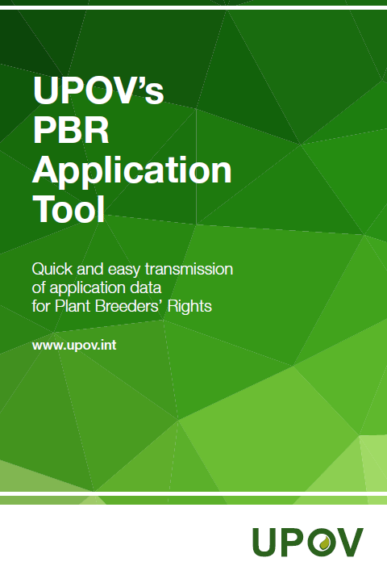

[L’annexe II suit]

DÉPLIANT SUR L’OUTIL DE DEMANDE DE DROIT D’OBTENTEUR
(en anglais seulement)

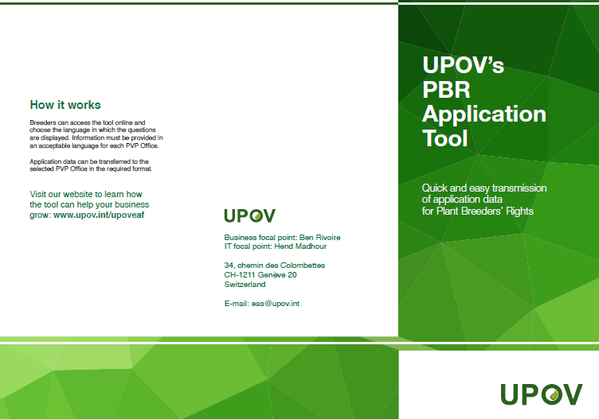

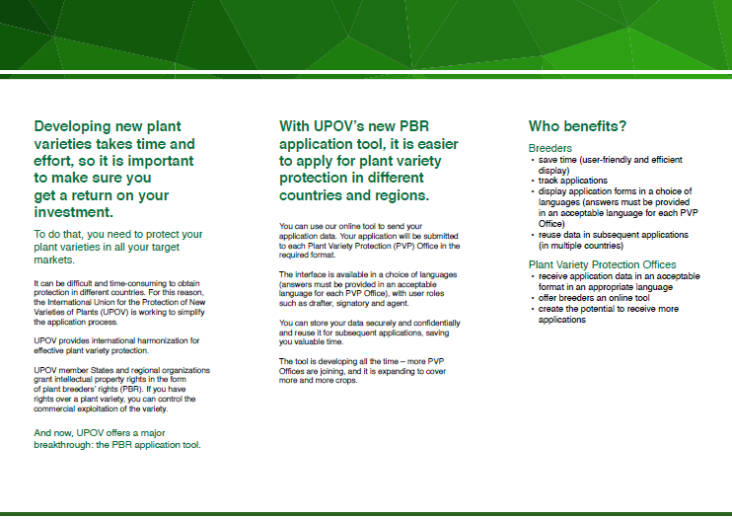
[Fin de l’annexe II et du document]

